**Analisis Aksebilitas Taman Kalituntang**

# Abstrak

**Ahmad Ikhklasul Amal, Baju Arie Wibawa**

[ahmadikhklasulamal123456@gmail.com](mailto:ahmadikhklasulamal123456@gmail.com) Program Studi Arsitektur, Fakultas Teknik dan Informatika Universitas PGRI Semarang

Kabupaten Demak saat ini mulai berbenah dalam penataan kota, salah satunya dengan penyediaan ruang terbukau hijau dalam rangka pemenuhan luasan ruang terbuka hijau didalam kota, yang dimana Kabupaten demak masih berada di angka 5% dalam penyediaan ruang terbuka hijau. Salah satunya dengan merevitalisasi dan menambah taman dibeberpa titik di sudut kota, yang paling besar yaitu merevitalisasi Kalituntang menjadi Taman terbuka publik menjadi taman kota yang dapat dinikmati oleh semua kalangan, tanpa terkecuali. Pemenuhan fasilitas publik serta pemenuhan aksebilitas bagi pengunjung menjadi fokus utama dalam penelitian, dimana fungsi dari ruang publik adalah sebagai tempat berkumpul, berwisata dan rekreasi. Maka dari itu pemenuhan aksebilitas baik berupa, keamanan, keselamatan, kemudahan, kegunaan dan kemandirian dapat terpenuhi.

***Kata kunci****: taman kota, aksesibilitas, penyandang disabilitas*

# Abstract

Demak Regency is currently starting to improve in urban planning, one of which is by providing green open space in the context of fulfilling the area of green open space in the city, where Demak Regency is still at 5% in the provision of green open space. One of them is by revitalizing and adding parks at several points in the corner of the city, the biggest of which is revitalizing Kalituntang into a public open park into a city park that can be enjoyed by all people, without exception. The fulfillment of public facilities and the fulfillment of accessibility for visitors are the main focus of research, where the function of public space is as a place for gathering, traveling and recreation. Therefore, the fulfillment of accessibility in the form of security, safety, convenience, usability and independence can be fulfilled.

**Keywords**: city park, accessibility, persons with disabilities

# PENDAHULUAN

* 1. **Latar Belakang**

Semakin tingginya pertumbuhan penduduk di Indonesia, maka semakin berkurangnya lahan yang tersedia sebagai ruang terbuka dan juga sebagai daerah resapan. salah satu program pemerintah indonesia saat ini dalam menyediakan ruang terbuka hijau agar mencapai sebesar 30% disambut baik oleh berbagai daerah yang ada di Indonesia, salah satunya adalah Kabupaten Demak. Dimana kabupaten Demak sedang gencar membuat taman kota sebagai ruang terbuka publik. Maka dari itu salah satu program pemerintah kota Demak telah membangun Ruang terbuka hijau salah satunya adalah membuat Taman Kota Kali Tuntang sebagai taman Kota.

Sepertihalnya kasus Taman Kota Kalituntang, dimana saat ini merupakan salah satu taman yang telah dibangun oleh pemerintah kota Demak sebagai taman kota, dimana letaknya yang strategis dan mudah diakses mebuat taman ini menjadi salah satu tempat favorit masyarakat dalam melakukan kegiatan bersama, untuk itu kemudahan berupa aksebilitas dan kemudahan harus dapat terpenuhi, sehinga tujuan dari ruang terbuka public dapat tercapai, yaitu dapat diakses dan dijangkau bagi semua kalangan, tanpa terkecuali baik anak anak, lansia, orang dewasa, ibu hamil dan masyarakat berkebutuhan khusus.

# Tujuan

Adapun tujuan dari analisis aksebilitas yang dilakukan di Taman Kalituntang adalah Menganalisis pemenuhan Aksebilitas Taman Kota Kalituntang sebagai Ruang Publik dalam pemenuhan kebutuhan aksebilitas bagi penghuni menurut PERMEN PU No.14/PRT/M/2017 tentang Pedoman Teknis Fasilitas dan Aksesibilitas pada Bangunan Gedung dan Lingkungan.

# Sasaran

Sasaran yang dituju dalam penelitian adalah beberapa fasilitas publik khusunya dalam pemenuhan aksebilitas yang diantaranya adalah, anak tangga, ram, jalan pedestrian, jalur pemandu, jembatan penghunung dan parkir kendaraan ( parkir difabel )

# Metode Penelitian

Metode penelitian yang digunakan adalah metode penelitian studi lapangan, studi literatur, dan interview, berikut penjabarannya:

Tahap pengumpulan data terdiri dari:

* Studi Lapangan

Metode ini dilakukan dengan cara mengunjungi Taman Kota Kalituntang untuk mengumpulkan data yang ada dilapangan untuk nantinya akan dianalisa dan di bandingkan dengan teori

* Studi Literatur

Metode ini dilakukan dengan cara mencari teori ilmiah dalam bentuk buku maupun jurnal untuk menganalisa pemenuhan Aksebilitas, khusunya mengacu kepada PERMEN PU No.14/PRT/M/2017

Tahap analisa merupakan membandingkan data yang diperoleh dari studi lapangan dengan membandingkan/ mengomperasikan data dengan teori ilmiah tentang standar kebutuhan ruang tentang khususnya mengenai aksebilitas , dan ditahap ini bias disimpulkan bahwa Taman Kota Kalituntang masih belum memenuhi standart kebutuhan ruang khususnya pemenuhan aksebilitas untuk pengguna.

# Kerangka Berfikir

Kerangka pemikiran merupakan penjelasan sementara terhadap suatu perumusan sebuah permasalahan, kerangka berfikir ini disusun dengan berdasarkan pada tinjauan pustaka dan hasil penelitian studi kasus yang relevan guna merumuskan sebuah hipotesis.

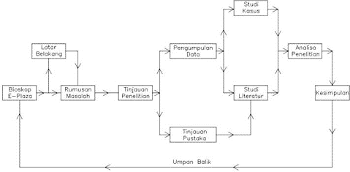

Gambar 1. Alur Penelitian

Sumber: Analiasa Pribadi

# TINJAUAN TEORI

**2.1. Ruang Terbuka Publik**

Menurut Hakim dan Hardi (2004), mereka menguraikan mengenai pengertian dari ruang terbuka publik menjadi 3 bagian, yaitu dapat diuraikan sebagai berikut :

1. Bentuk dasar dan perletakan kawasan bangunan ruang terbuka publik selalu berada diluar ruangan dengan mendapat akses langsung terhadap udara luar dan mendapatkan cahaya matahari secara langsung.
2. Ruang terbuka publik dapat dimanfaatkan dan dipergunakan bagi semua orang, kalangan, individu maupun kelompok tanpa terkecuali, sehingga masyarakat dapat menikmatinya bersama.
3. Ruang terbuka publik memberikan kesempatan untuk berbagai macam kegiatan dalam melakukan berbagai aktivitas didalamnya/ dapat dikatakan, bahwa ruang terbuka publik sebagai ruang multi fungsi bagi penggunannya.

# Aksebilitas

Pengertian aksebilitas menurut PERMEN No.14/PRT/M/2017. Pasal 1(7). Yang berbunyi bahwa aksebilitas merupakan suatu kemudahan yang disediakan bagi semua orang dan semua kalangan guna mewujudkan kesamaan kesempatan dalam segala aspek kehidupan dan penghidupannya.

Sedangkan John Back mengatakan bahwa, aksebilitas merupakan sebuah suatu tolak ukur megenai kenyamanan atau kemudahan dalam pencapaian suatu lokasi dengan berhubungan satu sama lain, dengan kata lain, mudah atau sulitnya lokasi tersebut dapat tercapai.

# Indikator Aksebilitas.

Aksebilitas yang baik diharapkan dapat mengatasi beberapa hambatan dalam hal mobilitas bagi penggunanya, baik berhubungan dengan mobilitas fisik, seperti mengakses dari satu tempat ke tempat yang lainnya dengan mudah, dan juga aman. Selain itu kemudahan aktivitas non fisik seperti halnya kesempatan yang sama dan jaminan hukum ( Kartono,2001).

* **Keselamatan**, yaitu setiap bangunan yang bersifat umum dalam satu lingkungan terbangun, memperhatikan keselamatan bagi semua orang.
* **Kemudahan**, yaitu bagaimana setiap orang dapat mencapai dan menjagkau semua tempat atau bangunan yang bersifat umum dalam satu lingkungan.
* **Kegunaan**, yaitu setiap orag harus dapat mempergunakan semua tempat atau bangunan yang bersifat umum dalam satu lingkungan.
* **Kemandirian**, yaitu setiap orang mampu dan bisa mencapai dan menjangkau dengan mudah , dan mempergunakan semua tempat atau bangunan yang bersifat umum dalam satu lingkungan dengan tanpa membutuhkan bantuan orang lain.

# Desain Universal

Aspek dalam penelitian Sebuah Ruang terbuka Publik. Maka sang peniliti cukup membahas kajian analisis yang dikaji. Berupa. pemenuhan persyartan sebuah kemudahan bangunan gedung memerlukan ukuran sebuah dasar ruang yang memadai dan cukup mampu menampung segala aktivitas dan memenuhi kebutuhan yang diperlukan, yang ditentukan berdasarkan Dalam pemenuhan persyartan kemudahan bangunan gedung memerlukan ukuran dasar ruang yang memadai, yang ditentukan berdasarkan; terhadap kesehatan dan kenyamanan bagi penghuninya.

Desain Universal *(universal design)* adalah rancangan bangunan gedung dengan fasilitasnya yang dapat digunakan oleh semua orang secara bersama sama tanpa diperlukan adaptasi perlakuan khusus.

Menurt Pasal 5(1) menyatakan. Prinsip desain Universal meliputi: kesetaraan pengguanaan ruang, Keselamatan dan keamanan bagi semua, Kemudahan akses tanpa hambatan, Kemudahan akses informasi, Kemandirian pengguna ruang, Efisiensi upaya pengguna ruang, dan Kesesuaian ukuran dan ruang secara ergonomis

# Kemudahan Bangunan Gedung.

Setiap bangunan gedung harus memenuhi beberapa persyaratan kemudahan bangunan gedung, yang meiputi kemudahan hubungan, ke, dari, dan di dalam bangunan gedung, serta kelengkapan prasarana dan sarana dalam pemanfaatan bangunan gedung. Tersedianya fasilitas dan aksebilitas yang mudah, aman, dan nyaman bagi setiap pengguna bangunan gedung dan pengunjung bangunan gedung.

# Ukuran Dasar Ruang

Kebutuhan ruang gerak dan pengunjung bangunan gedung, Dimensi peralatan dan Sirkulasinya adalah sebagai berikut:

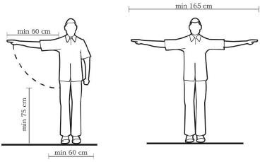

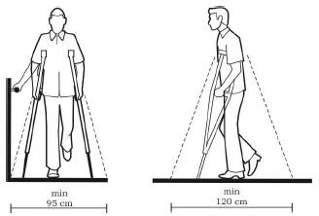

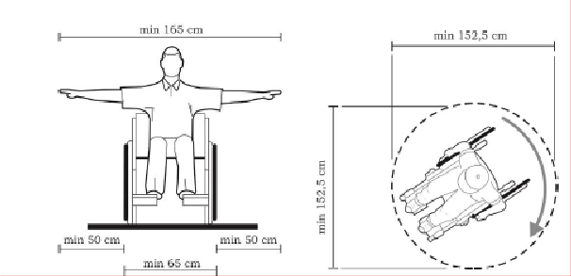

Gambar 2. Ukuran Dasar Ruang

Sumber: Buku Data Arsitektur

# Ukuran kebutuhan Ruang Gerak

Sebagaimana telah definisi Ching mengenai ruang sebagai gambaran mengenai kebutuhan wilayah gerak (1987). Tata ruang dengan mengunakan pendekatan argonomis maka diharapkan akan memberikan pengaruh yang siknifikan.

# Jalur pedestrian

a. Pengertian jalur pedestrian

Jalur Pedestrian merupakan suatu jaringan pergerakan atau sirkulasi atau perpindahan orang ataupun manusia dari satu tempat ke titik asal (origin) dengan mengunakan jalur tersendiri untuk menuju ke tempat lain sebagai tujuan (*destination*) dengan berjalan kaki, yang diperuntukan untuk prasaranan dan sarana pejalan kaki. (Rubenstein, 1992)

Permukaan dari jalur pedestrian harus mempunyai kestabilan, kuat dan ketahanan, tahan terhadap cuaca, aman dan tidak licin. Ukuran Lebar jalur pedestrian minimum 150 cm untuk jalur 1 arah dan ukuran minimum 160 cm untuk jalur 2 arah. Lebar 300 cm atau lebih untuk jalur pedestrian dengan intensitas pejalan kaki yang padat dan tinggi.

Kelandaian lebar jalur pedestrian maksimal 2’. Kelandaian panjang jalur pedestrian maksimal 5’. Area istirahat diletakkan setiap jarak 900 cm dapat berupa tempat duduk. Pencahayaan bagi jalur pedestrian yaitu 50-150 lux tergantung pada kebutuhan dan tempat. Pengaman (Tepi pengaman/ kanstin (*low curb*))

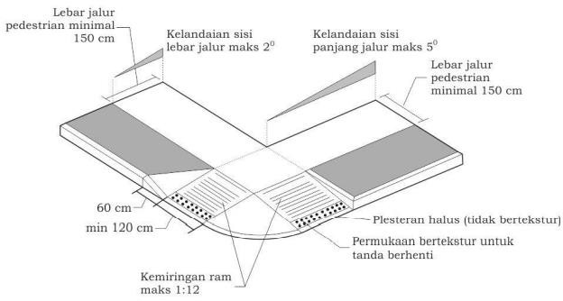

Gambar 3. Jalur Pedestrian

Sumber: Buku Data Arsitektur

# Jalur Pemandu

a. Pengertian jalur pemandu.

Jalur pemandu merupakan jalur yang dipergunakan untuk membantu dalam hal erikan informasi kepada pejalan kaki dimana yang dikhususkan kepada masyarakat dengan kebutuhan khusus (difabel), yang dimana dengan memanfaatkan tekstrur pijakan dengan motif tertentu sebagai pengarah dan sebagai tanda peringatan ( Kurniawan, 2014 ).

Adapun beberapa persyaratan yang harus terpenuhi dalam melakukan kegiatan pembuatan jalur pemadu, yang diantaranya adalah: penggunaan ubin. Ubin pengarah (*guiding block*) harus memiliki motif dengan garis yang berfungsi sebagai penunjuk arah perjalanan.

Ubin peringatan (*warning block*) harus memiliki dan bermotif bulat yang fungsinya untuk memberikan peringatan kepada penyandang difabel, terhadap adanya perubahan situasi yang ada disekitar. Ubin pengarah atau (*guiding block*) dan ubin peringatan (*warning block*) dalam pemasangannya harus benar agar dapat memberikan gambaran orientasi yang jelas kepada penggunanya. Material Ubin pengarah (*guiding block*) dan ubin peringatan (*warning block*) harus kuat yang kuat, tidak licin, dan warna yang kontras, seperti warna kuning, jingga, atau warna lainnya. Sehingga mampu dengan mudah dikenali oleh penyandang gangguan penglihatan, terutama yang hanya mampu melihat sebagian *(low vision).*

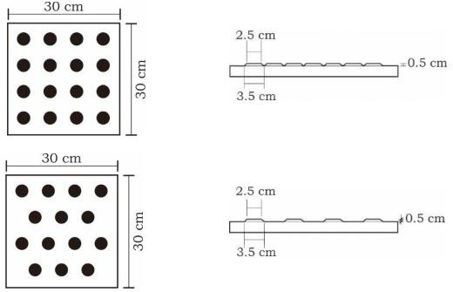

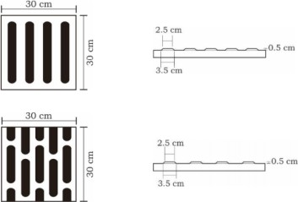

Gambar 4. Ketentuan Jalur Pemandu

Sumber: Buku Data Arsitektur

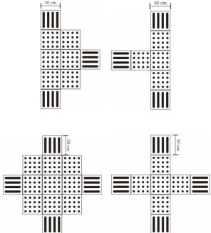

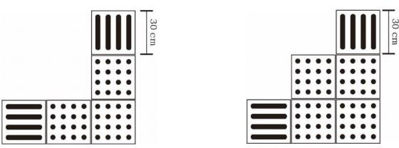

Gambar 5. Jalur Pemandu

Sumber: Buku Data Arsitektur

# Jembatan Penghubung antar bangunan

Jembatan merupkan jalur penghubung Antarruang/ Antarbangunan yang terkoneksi antara satu dengan yang lainnya dimana sebagai jalur perpindahan dari satu titik ketitik berikutnya dengan keamanan, serta kenyamanan yang ada didalamnya.

* **Persyaratan Teknis**

Harus memenuhi persyaratan dalam pembebanan dalam menampung pengguna hal ini untuk menjamin keselamatan Pengguna pada saat pembebanan maksimum yang dilakukan. Jalur jembatan harus dapat dilewati oleh pengguna, baik kursi roda atau dengan 2 orang yang berpapasan dengan lebar paling minimum 120 cm. Apabila terdapat perbedaan elevasi ketinggian lantai/ bangunan maksimum 6o atau denagn perbandingan 1:10 pada setiap jarak sejauh 900 cm dan harus terdapat bagian mendatar dengan panjang minimun 120 cm. Pemberian pengaman berupan dinding pembatas untuk menjamin keselamatan pengguna.

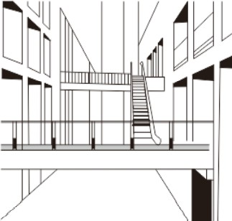

Gambar 5. Desain Jembatan Penghubung

Sumber: Data Pribadi

# Tangga

Merupakan sebuah kontruksi penghubung yang dirancang dan difungsikan sebagai sarana untuk mengakses dari satu titik ke titik berikutnya dengan ketingian elevasi vertical yang berbeda

Persyaratan untuk penyediaan tangga dalam hal ini mencakup teknis, gambar, dan ukuran sarana hubungan vertikal antarlantai adalah sebagai berikut:

* **Persyaratan Teknis**

Perletakan dan penempatan tangga harus memperhatikan jarak koridor dan hubungan antarruang dan antar bangunan. Apabila terdapat tangga lebih dari satu, maka jarak antartangga dari satu titik ketitik berikutnya harus diperhitungkan sesuai dengan jumlah Pengguna Bangunan Gedung dan Pengunjung Bangunan Gedung, dengan jarak maksimal paling jauh adalah 40m. Ketinngian untuk anak tangga (optride/riser) tidak boleh melebihi lebih ketinggian 18cm dan tidak kurang dari 15cm. Lebar dari anak tangga / (antride/ tread) memiliki lebar minimal 30 cm dari lebar pijakan. Material anak tangga menggunakan material yang tidak licin dan dipasang material anti slip (*step nosing*) pada bagian tepi. Kemiringan tangga umum maksimal dengan kemiringan 35’. Pegangan rambat / (*handrail*) harus memenuhi kebutuhan dengan pemenuhan standar ergonomis yang aman, nyaman untuk digenggam dan bebas dari permukaan yang tajam dan kasar.

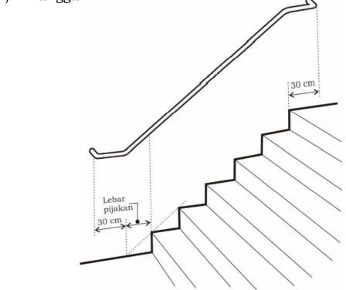

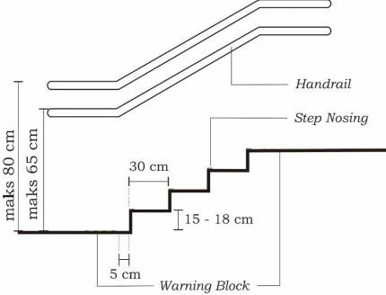

Gambar 6. Desain Tangga

Sumber: Data Pribadi

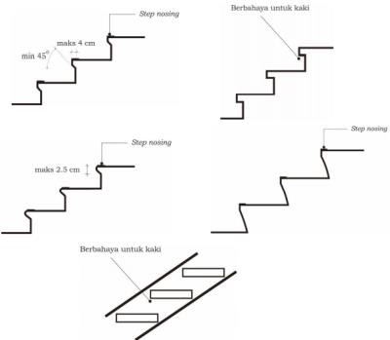

Gambar 7. Detail Desain Tangga

Sumber: Data Pribadi

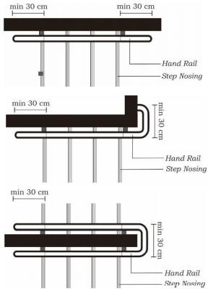

Gambar 8. Detail Railing Tangga

Sumber: Data Pribadi

# Ramp

Ramp merupakan sebuah bidang miring (landai) yang digunakan sebagai sarana meuju satu titik ke titik berikutnya dengan ketinngian elevasi yang bebeda sebagai pengganti tangga, sebagai mempermudah akses dalam mencapai tempat.

Persyaratan Teknis Ram yang dipergunakan untuk Pengguna Bangunan Gedung dan Pengunjung Bangunan Gedung yang ada di dalam Bangunan Gedung maksimal memiliki kelandaian 6’, atau denagan perbandingan antara tinggi dan kemiringan denagan penggunaan skala 1:10 dan untuk ram yang berada di luar Bangunan Gedung kelandaian maksimal 5’ atau dengan perbandingan tinggi dan kemiringan denagan skala 1:12. Lebar efektif ram tidak kurang dari 95 cm tanpa tepi pengaman/ kanstin *(low curb)* dan lebar 120cm dengan mengunkan tepi pengaman/ kanstin (*low curb*). Tepi pengaman (kanstin/ *low curb*) harus memiliki ketinggian minimal 10cm yang fungsinya sebagai pemandu arah bagi penyandang disabilitas yaitu penyandang tuna netra dan sebagai penahan roda kursi supaya tidak berjalan diluat jalur aman. Awalan dan akhiran bagi sebuah ram harus memiliki tekstur.

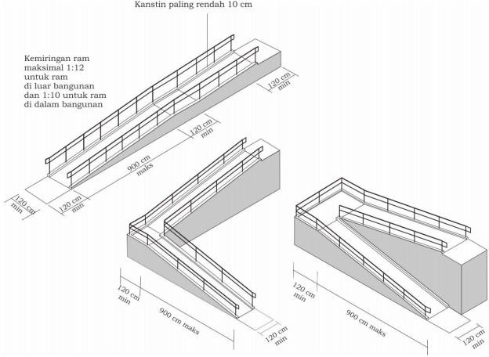

Gambar 9. Desain Ramp

Sumber: Data Pribadi

# Parkir Kendaraan

Tempat parkir kendaraan merupakan salah satu vasilitas publik yang harus disediakan oleh pemilik usaha / pemilik kegiatan, dimana tempat parkir tidak lagi menjadi permasalahan yang kursial, khususnya yang ada di tempat pelayanan publik.

* **Persyaratan Teknis**

Persentase rata-rata kebutuhan luasan tempat parkir adalah 20% - 30% dari luas lantai Bangunan Gedung.

**Persyaratan Tempat Parkir Mobil.**

* Lokasi tempat parkir sebaiknya mudah dijangkau dan diawasi.
* Dilengkapi dengan penunjuk arah dan penandaan yang jelas serta tidak tersembunyi.
* Dilengkapi dengan kamera pengawas terutama pada lokasi yang sedikit atau tidak mudah diawasi.
* Pada tempat parkir yang luas perlu dilengkapi dengan huruf atau angka untuk mempermudah pengemudi menemukan kendaraannya.
* Tempat parkir penyandang disabilitas harus diletakkan pada jalur terdekat dengan Bangunan Gedung/ fasilitas yang dituju dengan jarak paling jauh 60 m dari pintu masuk.
* Tempat parkir penyandang disabilitas harus memiliki ruang bebas yang cukup bagi pengguna kursi roda keluar/ masuk kendaraannya.
* Tempat parkir penyandang disabilitas diberikan simbol tanda parkir penyandang disabilitas dengan warna yang kontras dan rambu untuk membedakannya dengan tempat parkir umum.
* Tempat parkir penyandang disabilitas memiliki lebar 370 cmuntuk parkir tunggal dan 620 cm untuk parkir ganda serta terhubung dengan ram atau jalan menuju Bangunan Gedung atau fasilitas lainnya.
* Tempat parkir penyandang disabilitas diletakkan pada permukaan datar dengan kelandaian paling besar 20.
* Tempat parkir penyandang disabilitas disediakan dengan ketentuan:

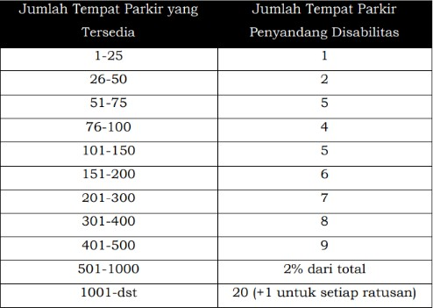

Tabel 1. Penyediaan Parkir Difabel

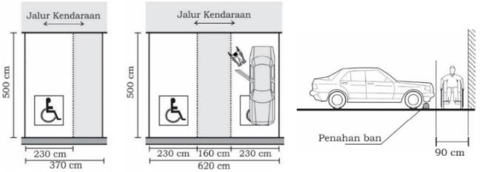

Gambar 10. Desain Parkir untuk Difabel

Sumber: Data Pribadi

# METODE PENELITIAN

* 1. **Metode Penelitian Deskriptif Kuantitatif**

Menurut (Sugiyono 2008), Penelitian desktiptif adalah penelitian yang dilakukan untuk mengetahui nilai variabel mandiri, baik satu variabel atau lebih (independen) tanpa membuat perbandingan atau menghubungkan dengan variabel yang lain. Penelitian ini menggambarkan data kuantitatif yang diperoleh menyangkut keadaan subjek atau fenomena dari sebuah pupulasinya. Pada penelitian deskriptif kuantitatif dikenal dengan adanya hipotesis deskriptif. Hipotesis deskriptif ditentukan dengan cara menetapkan kriteria tertentu atau batasan berdasarkan kajian teoretis.

* 1. **Obyek Penelitian**

Obyek penelitian adalah hal yang menjadi sasaran penelitian (Kamus Bahasa Indonesia; 1989; 622). Menurut (Suprapto 2000; 21) obyek penelitian adalah himpunan elemen yang dapat berupa orang, tempat maupun barang yang akan diteliti. Sedangkan Menurut (Anto Dayan 1986; 21) obyek penelitian adalah pokok persoalan yang akan diteliti untuk mendapatkan data secara lebih terarah.

Berdasar pada definisi diatas dapat disimpulkan bahwa obyek penelitian adalah suatu pokok permasalahan ilmiah yang dapat berupa orang, tempat, maupun barang yang akan ditelitin untuk mendapatkan sebuah kesimpulan secara ilmiah. Dalam penyusunan seminar penelitian ini penulis mengambil obyek Taman Kota Kalituntang.

* 1. **Langkah Penelitian**
     1. **Sumber Data**

Penyusunan seminar penelitian ini memiliki beberapa sumber data, yaitu:

* + Data primer, yaitu data yang didapat dari studi kasus di Taman Kalituntang, Demak
  + Data sekunder, yaitu data pendukung dari studi literatur data standar aksebilitas menurut PERMEN PU No.14/PRT/M/2017 Pengumpulan Data Tahapan yang akan digunakan dalah pengumpulan data dalam penelitian ini adalah sebagai berikut:
    - Studi Kasus

Studi kasus adalah tahapan awal untuk mengumpulkan data serta mencari permasalahan yang akan diteliti dan akan dijadikan sebagai rumusan permasalahan dengan mendatangi langsung lokasi penelitian yaitu Taman Kalituntang, Demak

* + - Studi Literatur

Studi literatur menjadi pegangan pokok yang digunakan sebagai acuan pertimbangan dalam melakukan analisa penelitian untuk menarik sebuah hasil kesimpulan ilmiah yang dapat dipertanggung jawabkan.

# ANALISIS DAN PEMBAHASAN

* 1. **LOKASI STUDI**

Lokasi penelitian adalah Ruang Terbuka Publik yaitu Taman Kota Kali Tuntang yang berada di Kelurahan, Petengan Selatan, Bintoro, Kecamatan Demak, Kabupaten Demak, Jawa Tengah, Indonesia, tepatnya di ruas antara JL. Kyai Singkil dan JL .KH.Abdurrahman Wahid, dimana lokasi ini terletak tidak jauh dari pusat pemerintahan kota Demak yaitu berupa kantor Bupati dan wakil Bupati Kabupaten Demak, Kantor Sekretariat Daerah, dan Alun alun Demak.

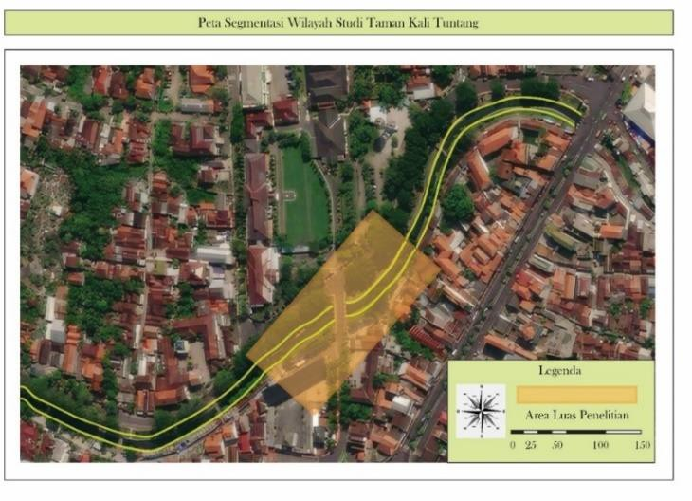

Gambar 11. Lokasi Site

Sumber: Data Pribadi

**4.2. JALUR PEJALAN KAKI / PEDESTRIAN**

**4.2.1.Analisis**

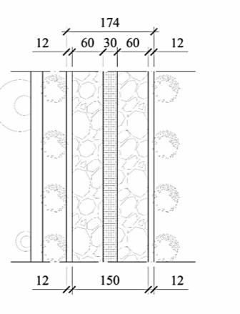

Gambar 12. Eksisting Pedestrian

Sumber: Data Pribadi

Dapat dilihat dari denah *layout* diatas bahwa dimensi jalan pedestrian yang ada di Taman Kalituntang memiliki lebar 150 cm,

Selain itu jalur pedestrian yang ada di Taman Kalituntang dengan lebar 150 cm tidak dapat menampung penggunga kursi roda, baik yang satu arah maupun dua arah, dimana minimal ruang gerak yang harus tersedia bagi pengguan kursi roda untuk satu unit yaitu 95 cm, dengan proporsi 65 cm untuk kursi roda dan 30 cm untuk ruang gerak.

**4.2.2. Rekomendasi Desain**

Jalur pedestrian yang harus disediakan oleh perencana seharusnya memiliki lebar minimal 160cm/ lebar 300cm, selain itu proporsi jalur pedestrian agar dapat dilewati pengguan kursi roda yaitu dengan perhitungan lebar 95 cm untuk 1 unit kursi roda dan 30 cm untuk jalur pemandu, karena jalur pedestrian dilalui 2 arah maka 95cm x2 =190cm +30cm untuk jalur pemandu ,maka Rekomendasi desainnya yaitu jalur pedestrian di Taman Kalituntang seharusnya memiliki lebar 250cm.

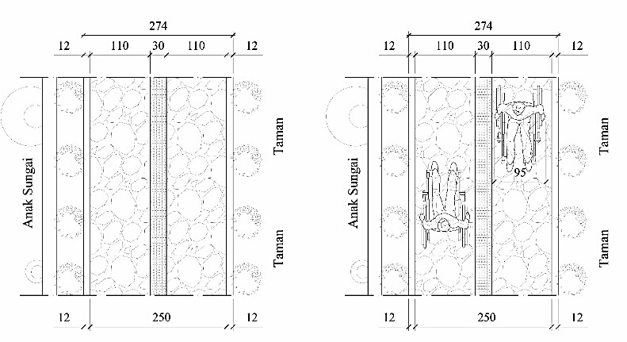

Gambar 12. Desain Rekomendasi Pedestrian 2 Jalur

Sumber: Data Pribadi

Setelah dilakukan analisis pada Taman Kalituntang didapatkan data bahwa Taman Kalituntang tidak memiliki jalur pemandu, melainkan memiliki batu pola yang berkesan sebagai jalur pemandu. Hal ini memberikan ketidak nyamanan dan memberikan rasa tidak aman dan nyaman bagi pengguna, padahal jalur pejalan kaki berada ditepian anak sungai Kalituntang, sehingga hal ini dapat membahayakan bagi penyandang tuna netra.

Pedestrian disepanjang Taman Kalituntang harus diberikan dan dipasang jalur pemandu, hal ini bertujuan supaya memberikan keamanan dan kenyamanan bagi pengunjung, khususnya penyandang tuna netrea, dengan ketentuan penggunaan ubin pengarah (*guiding block*) memiliki motif dengan garis yang berfungsi sebagai penunjuk arah perjalanan, kemudian Ubin peringatan (*warning block*) harus memiliki dan bermotif bulat yang fungsinya untuk memberikan peringatan kepada penyandang difabel, terhadap adanya perubahan situasi yang ada disekitar

1. Pola jalur pemandu





Gambar 13. Desain Rekomendasi Pola Jalur Pemandu Pedestrian

Sumber: Data Pribadi

a. Pola pemasangan

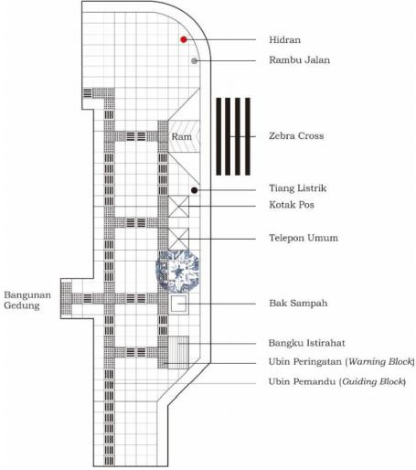

Gambar 14. Desain Rekomendasi Jalur Pemandu Pedestrian

Sumber: Data Pribadi

**4.3. JALUR RAMP**

**4.3.1.Analisis**

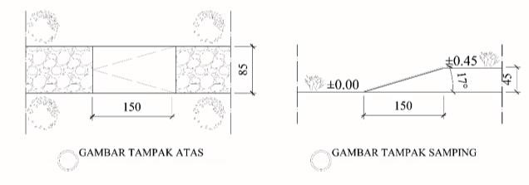

Gambar 15. Eksisting Ramp

Sumber: Data Pribadi

Ram yang ada di Taman Kali tuntang memiliki Panjang 150cm dan lebar 85cm dan dengan sudut kemiringan 17’.

Hal ini tidak memungkinkan pengguna kursi roda mengaksesnya, selain itu juga tidak dilengkapi dengan *handril*. Hal ini dapat memberikan ketidakamanan bagi pengguna kursi roda, karna dapat tergelincir ketika menuruni ram yang dikarenakan ram terlalu curam.

**4.3.2. Rekomendasi Desain**

Ramp menggunakan perbandingan 1:12, Dimana dalam ketinggian 100 cm harus menyediakan panjang ramp sejauh 1200 cm.

Maka, dengan Panjang 0.45cm, Ketinggian elevasi 0.45cm x 1200cm = 540cm, maka diperlukan panjang 540cm untuk mencapai jarak elevasi 0.45cm.

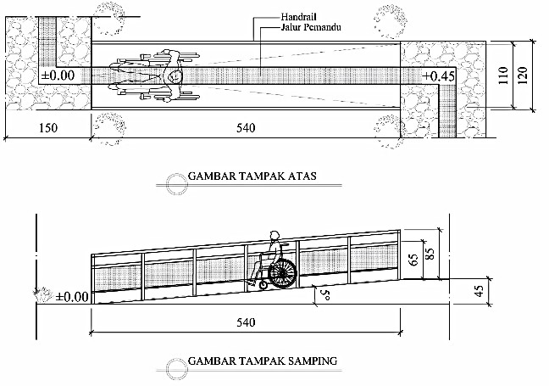

Gambar 16. Rekomendasi Desain Ramp

Sumber: Data Pribadi

**4.4. ANAK TANGGA**

**4.4.1.Analisis**

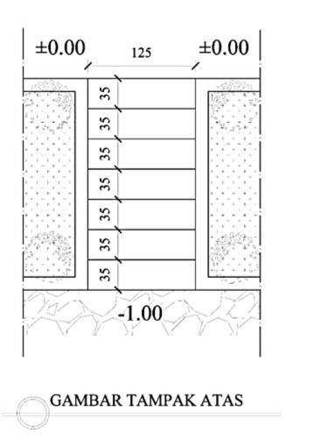

Gambar 17. Eksisting Tangga

Sumber: Data Pribadi

Tangga di Taman Kalituntang didapatkan data bahwa anak tangga yang ada di Taman Kalituntang memiliki Antred/ Lebar dari anak tangga dengan lebar pijakan 35cm, sedangkan Optride/ ketinggian anak tangga yang ada di Taman Kalituntang setinggi 13 cm, kemudian mengunakan material berupa plesteran semen yang diaci, namun disayangkan tangga yang ada di Taman Kalituntang tidak dilengkapii dengan pengaman berupa peganggan tangga, hal ini dapat memberi rasa tidak aman dan membahayakan bagi sang pengguna.

**4.4.2. Rekomendasi Desain**

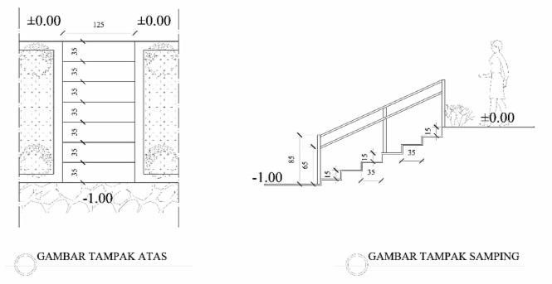

Gambar 18. Desain Rekomendasi Tangga

Sumber: Data Pribadi

Desain anak tangga untuk membuat lebih aman dan nyaman, yaitu: Antred/ Lebar anak tangga tetap yaitu 35 cm dan Optride/ Tinggi anak tangga denagn tinggi 15 cm. dimana mengacu pada nilai minimal standart yang telah tercantum.

**4.5. JEMBATAN PENGHUBUNG**

**4.5.1.Analisis**

**a.Jembatan Type A**

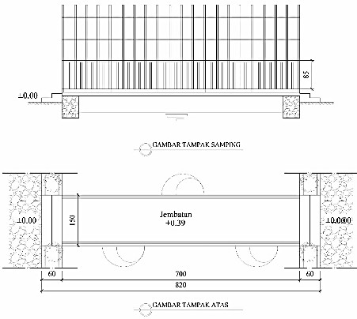

Gambar 19. Eksisting Jembatan Type A

Sumber: Data Pribadi

**b.Jembatan type B**

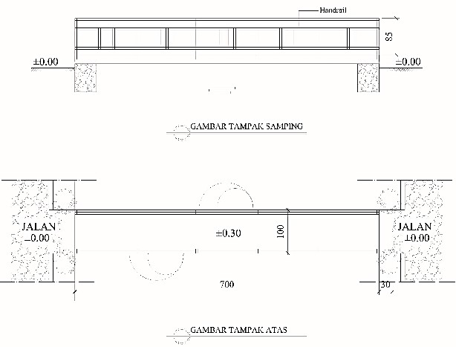

Gambar 20. Eksisting Jembatan Type B

Sumber: Data Pribadi

Setelah dilakukan analisis, didapatkan bahwa jembatan penghubung yang ada di Taman Klituntang memiliki 2 jenis jembatan yang memiliki bentuk dan ukuran yang berbeda.

Jembatan A memiliki Panjang 7m dan memiliki lebar 1.5 m, sedangkan Jembatan B memiliki Panjang 7 m serta memiliki lebar 1 m. Kontruksi jembatan ini terbuat dari besi serta memiliki lapisan kayu sebagai alas pijakan. Selain itu, *handrail* dengan ketinggian 85cm belum memenuhi standart dalam hal keamanan, dimana *handrail*/ pembatas jembatan minimal memiliki tinggi 100 cm

**4.5.2. Rekomendasi Desain**

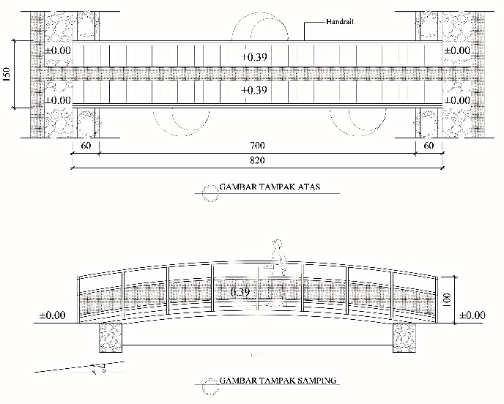

Gambar 21. Rekomendasi Desain Jembatan A dan B

Sumber: Data Pribadi

Dimana jembatan A dan B memiliki kriteria dan dimensi yang berbeda. Jembatan A sudah memenuhi standart dimana memiliki lebar jembatan 150cm, namun memiliki pegangan pengaman dengan tinggi 85cm, maka akan diberi tambahan pegangan dengan tinggi 100cm sesuai dengan peraturan yang berada, hal ini akan memberikan keamanan bagi pengguna. Penambahan pegangan pengaman diubah dari 85 cm menjadi 100 cm, sesuai ketentuan peraturan.

**4.6. PARKIR**

**4.6.1. Analisis**

Tidak disediakan lahan parkir untuk pengunjung di Taman Kalituntang, akibatnya pengunjung memarkirkan kendaraanya disepanjang bahu Jalan Kyai Singkil, dimana hal ini dapat membahayankan dapat menganggu pengguna jalan yang lain.

Terlebih tidak disediakannya parkir khusus difabel, dimana kita ketahui Taman Kalituntang merupakan taman terbuka publik, yang seharusnya dapat diakses oleh siapa saja tanpa terkecuali.

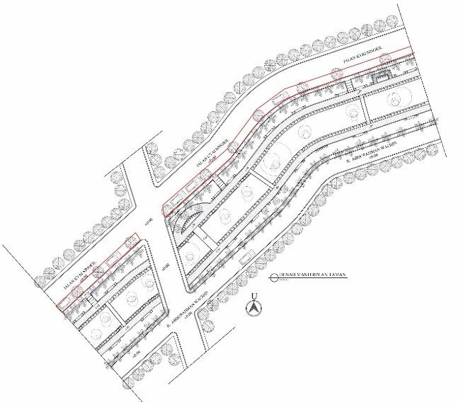

Gambar 22. Site Plan

Sumber: Data Pribadi

**4.6.2. Rekomendasi Desain**

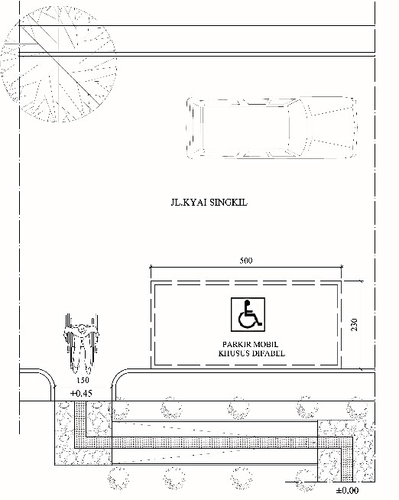

Gambar 23. Rekomendasi Ruang Parkir

Sumber: Data Pribadi

Parkir kendaraan sebagai salah satu penunjang fasilitas dalam suatu tempat publik, namun Taman Kalituntang tidak memiliki ruang yang cukup untuk menampung kendaraan. Solusi yang kami tawarkan adalah maka pemberian ruang khusus parkir yang efektif dan tidak menganggu kendaraan yang lain. Selain itu pemberian parkir khusus penyandang difabel juga akan ditambahkan dibeberapa titik.

# KESIMPULAN DAN SARAN

* 1. **Kesimpulan**

Berdasarkan hasil analisis mengenai aksebilitas yang ada di Taman Kalituntang maka dapat ditarik beberapa kesimpulan sebagai berikut diantaranya, yaitu :

* + 1. Jalur pejalan kaki/ jalur pedestrian yang ada di taman Kalituntang belum memenuhi persayaratan yang ada mengacu kepada PERMEN PU No.14/PRT/M/2017, maka dari itu diperlukan perbaikan desain dengan merubah dimensi menurut PERMEN PU No.14/PRT/M/2017.
    2. Belum disediakannya jalur pemandu, dimana dapat membahayakan bagi penyandang difabel, sehingga rekomendasi desain dengan menambahkan jalur pemandu di jalur pejalan kaki, dengan pemasangannya mengacu kepada PERMEN PU No.14/PRT/M/2017 tentang Pedoman Teknis Fasilitas dan Aksesibilitas pada Bangunan Gedung dan Lingkungan
    3. Ramp sebagai jalur akses menuju elevasi yang ada di Taman Kalituntang belum memenuhi standar dan ketentuan yang ada, dimana ramp memiliki kecuraman dan sudut yang begitu ekstrim, sehingga pengguna kursi roda tidak mampu mengakses, untuk perencaan desain telah dilakukan dengan mengacu kepada PERMEN PU No.14/PRT/M/2017 tentang Pedoman Teknis Fasilitas dan Aksesibilitas pada Bangunan Gedung dan Lingkungan
    4. Tangga yang ada di Taman Kalituntang belum memenuhi standart yang ditetapkan oleh PERMEN PU No.14/PRT/M/2017 tentang Pedoman Teknis Fasilitas dan Aksesibilitas pada Bangunan Gedung dan Lingkungan dimana ontred dan antred masih mengalami ketidak sesuain, hal ini memberikan rasa tidak nyaman bagi pengguna tangga, maka dari itu desain awal sesuai dengan peraturan telah diterapkan
    5. Jalur penghubung yang ada di Taman Kalituntang memiliki 2 type dimana masing masing memiliki dimensi yang berbeda, namun pada kenyatannya masih dikatakan kurang layak apabila merujuk pada PERMEN PU No.14/PRT/M/2017, dimana dimensi yang kurang memnuhi standar dan pengaman yang memiliki ketinggian kurang. Maka dari itu perubahan desain telah disesuaikan dengan PERMEN PU No.14/PRT/M/2017, sehingga jalur penghubung dapat berfungsi dengan semestinya.
    6. Belum disediakannya baik parkir kendaraan umum dan parkir untuk difabel, maka dari itu penyediaan parkir untuk umum dan difabel telah didesain menurut PERMEN PU No.14/PRT/M/2017, sehingga jalur penghubung dapat berfungsi dengan semestinya.sehingga kedepannya dapat tersedia tempat parkir untuk difabel.
  1. **SARAN**

Berdasarkan hasil dari analisis dan pembahasan mengenai Aksebilitas, Taman Kalituntang maka penulis memberikan saran sebagai berikut :

* + 1. Jalur pedestrian agar dapat dilewati dengan nyaman dan pengguna kursi roda yaitu dengan perhitungan lebar 95cm untuk 1 unit kursi roda dan 30cm untuk jalur pemandu, karena jalur pedestrian dilalui 2 arah maka 95cm x 2 = 190cm + 30cm untuk jalur pemandu, maka Rekomendasi desainnya yaitu jalur pedestrian di Taman Kalituntang seharusnya memiliki lebar 250cm.
    2. Maka seharusnya jalan pedestrian yang ada disepanjang Taman Kalituntang harus diberikan dan dipasang jalur pemandu, hal ini bertujuan supaya memberikan keamanan dan kenyamanan bagi pengunjung, khususnya penyandang tunanetra, dengan ketentuan penggunaan ubin pengarah (*guiding block*) memiliki motif dengan garis yang berfungsi sebagai penunjuk arah perjalanan, kemudian Ubin peringatan (*warning block*) harus memiliki dan bermotif bulat yang fungsinya untuk memberikan peringatan kepada penyandang difabel, terhadap adanya perubahan situasi yang ada disekitar.
    3. Dimana dalam ketinggian 100cm harus menyediakan Panjang ramp sejauh 1200cm. Maka dengan Panjang 0.45cm, Ketinggian elevasi 0.45cm x 1200cm = 540cm, Maka diperlukan panjang 540cm untuk mencapai jarak elevasi 0.45 cm.
    4. Rekomendasi desain untuk jembatan type B adalah: pelebaran jalur jembatan yang semula 100 cm diubah menjadi 150 cm, hal ini dipertimbangkan karena jalur ini akan mudah dilalui oleh dua orang, selain itu penambahan pagar pengaman menjadi 100cm, untuk keamanan pengguna tetap terjaga.
    5. Parkir kendaraan sebagai salah satu penunjang fasilitas dalam suatu tempat publik, karena Taman Kalituntang tidak memiliki ruang yang cukup untuk menampung kendaraan, maka penyusunan parkir kendaraan harus tetap diperhatikan, supaya tidak menganggu kendaraan yang lain. Selain itu pemberian parkir khusus penyandang difabel juga akan ditambahkan dibeberapa titik. Dengan mengikuti peraturan PERMEN PU No.14/PRT/M/2017 tentang Pedoman Teknis Fasilitas dan Aksesibilitas pada Bangunan Gedung dan Lingkungan

# Daftar Pustaka

Peraturan Pemerintah Republik Indonesia No. 36 Tahun 2005, tentang Peraturan Pelaksanaan Undang-Undang Nomor 28 Tahun 2002, tentang Bangunan Gedung.

Peraturan Pemerintah Pekerjaan Umum No.14/PRT/M/2017 tentang Pedoman Teknis Fasilitas dan Aksesibilitas pada Bangunan Gedung dan Lingkungan.

Undang-Undang Republik Indonesia Nomor 26 Tahun 2007 tentang Penataan Ruang. Jakarta: Dewan Perwakilan Rakyat Republik Indonesia.

Hamid. (1985). The Urban Design Process. Van Nostrand Reinhold: New York

Pembukaan Undang Undang Dasar 1945 alinea 1 – 4

Carr, et al. Public Space. New York: Cambridge University Press, 1992.

Kamus Besar Bahasa Indonesia Online. https://kbbi.web.id/ (diakses pada 18 September 2021).

UU No. 8 Tahun 2016 pasal 1 ayat (8) tentang Penyandang Disabilitas

Direktorat Cipta Karya, Dep. PU bekerja sama dengan Ikatan Ahli Perencana (IAP), “*Kamus Tata Ruang*”, Edisi 1, Dep.PU dan IAP, Jakarta, 1997.

Heuken,Adolf Sj dan Grace Pamungkas, “,*Menteng Kota Taman Pertama di Indonesia*” Cetakan Pertama, Enka Parahiyangan, Jakarta, 2001.